实验名称：备份恢复与数据导入导出
- 实验目的：
- 使用SQL Server 2012管理平台完成数据库的备份与恢复操作；
- 使用SQL Server 2012管理平台完成数据库的导入导出操作；
- 使用SQL Server 2012管理平台完成数据库的分离附加操作

- 实验内容：
根据提供的stu数据库，做如下操作：

- 数据库的备份与恢复
- 使用SQL Server管理平台创建一个备份设备st_bk。
- 将数据库stu完全备份到st_bk设备中，命名为st_bk01备份，然后查看备份是否存在。
- 向classes表中插入一条记录；
- 将数据库stu差异备份到st_bk设备中，然后查看备份是否存在；
- 删除数据库stu中的classes表；
- 将数据库stu事务日志备份到st_bk中，然后查看备份是否存在；
- 利用备份设备st_bk中的备份对stu数据库进行恢复，恢复到第二步时的状态，比较恢复前后的不同。
- 利用备份设备st_bk中的备份对stu数据库进行恢复，恢复到第六步时的状态，比较恢复前后的不同；

- 数据库的导入导出及分离附加
- 将数据库stu中的students表的数据导出为Excel文件stu_info.xls，并在Excel中打开该文件，查看与students表中的数据是否一致？
- 将数据库stu从服务器中分离出来。
- 将其附加到服务器上来。

- 实验步骤与结果：
①
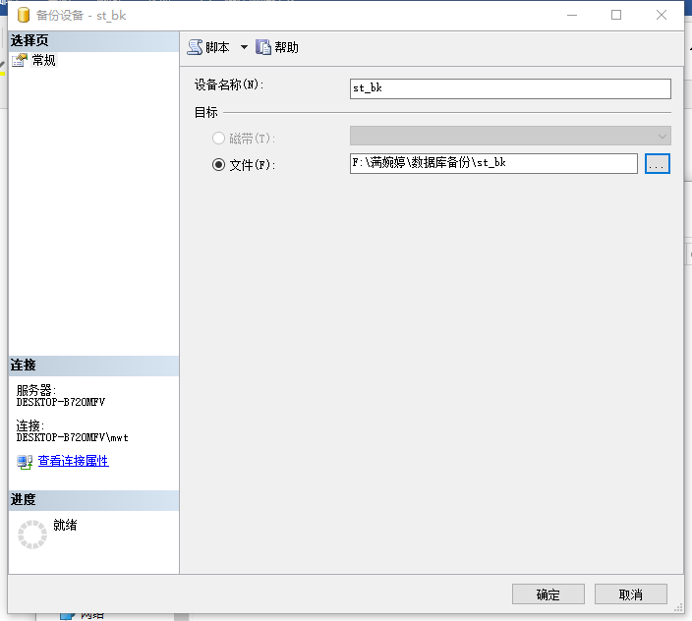
②
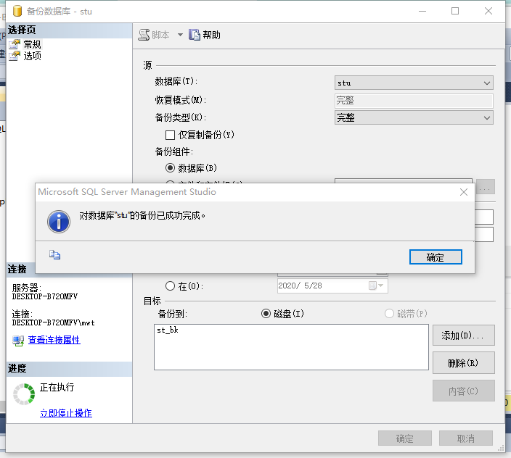
③
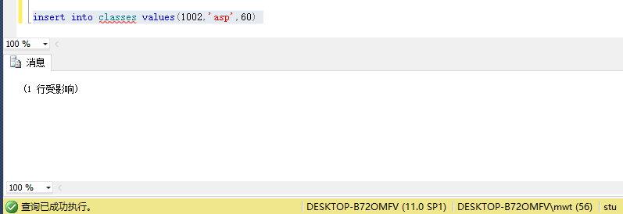
④
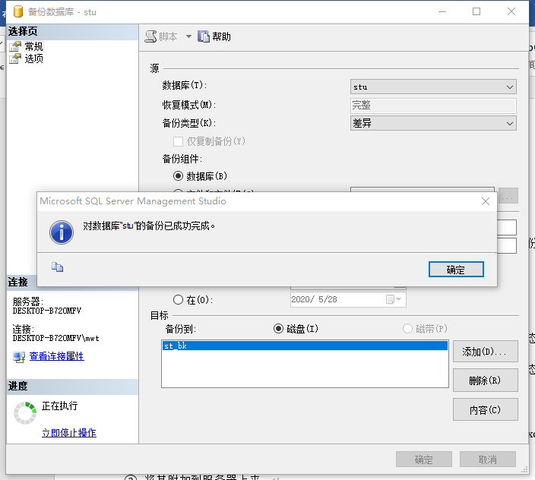
⑤
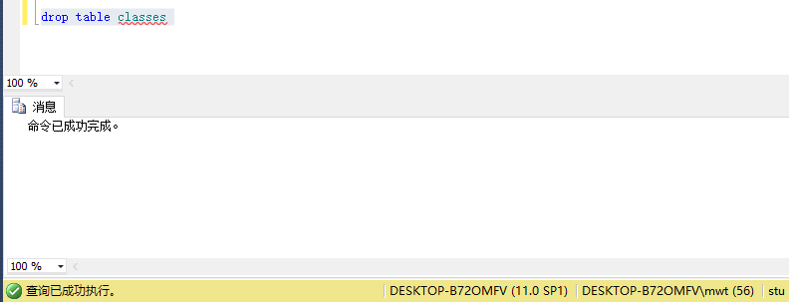
⑥
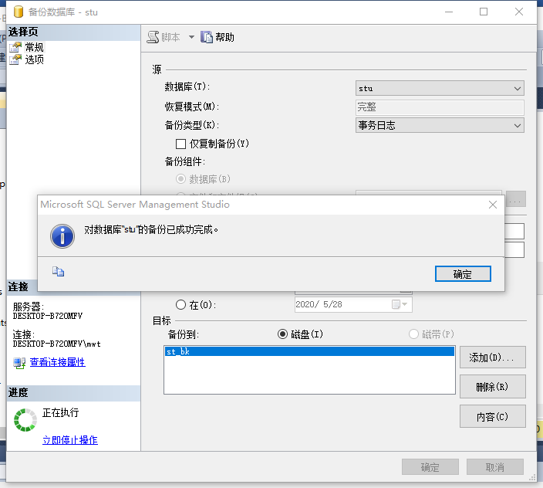
⑦
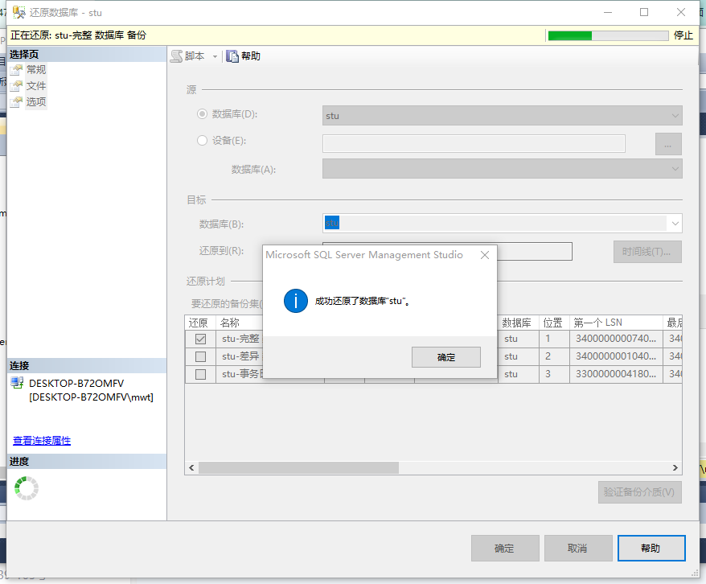
⑧
备份的日志恢复
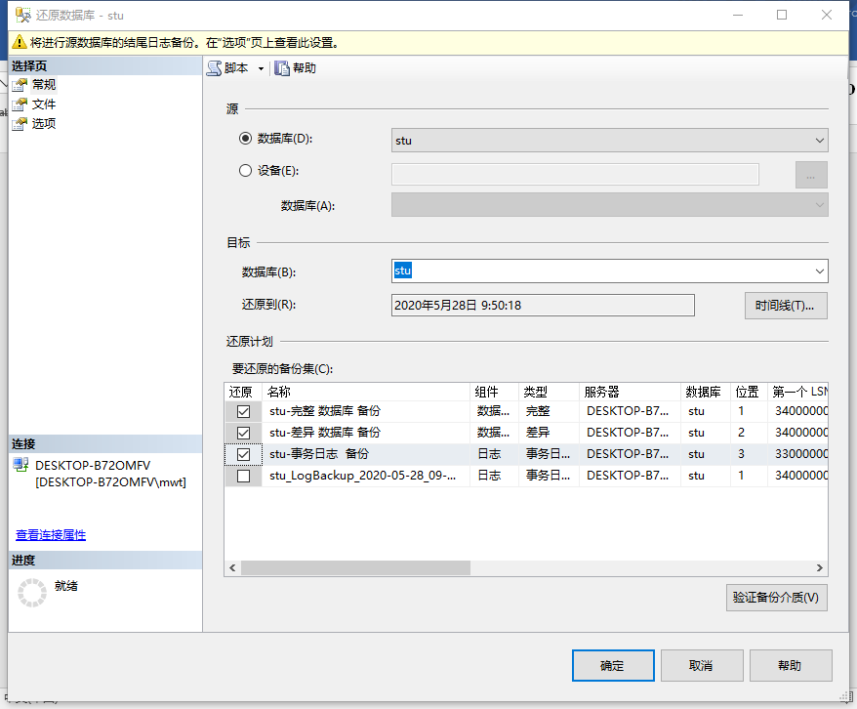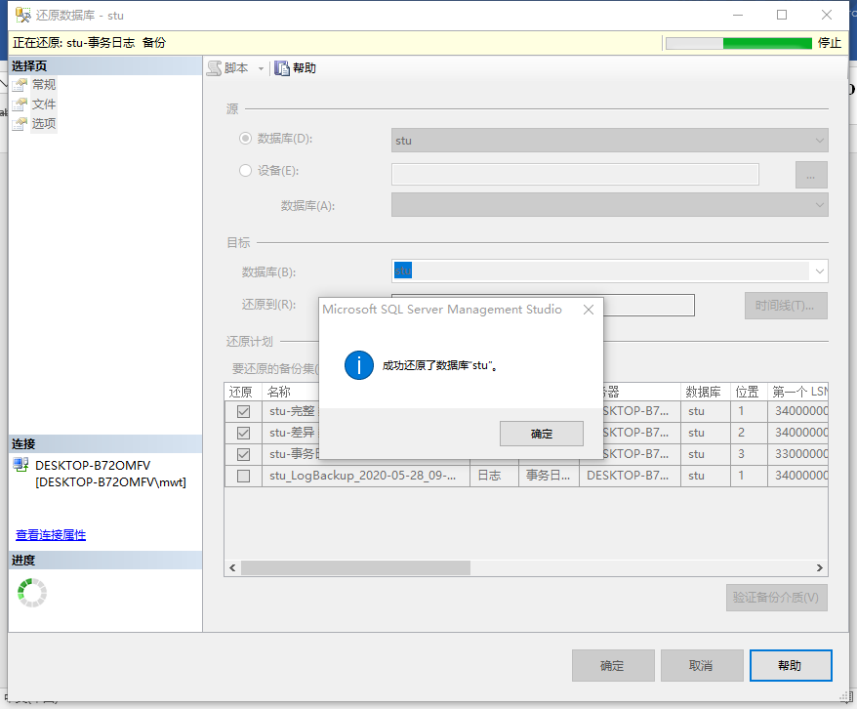
变化：新建的表和插入的一条数据消失
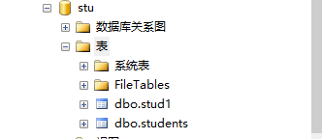
2、①
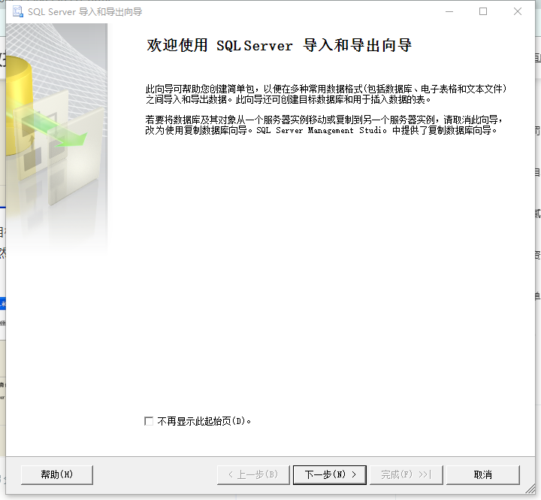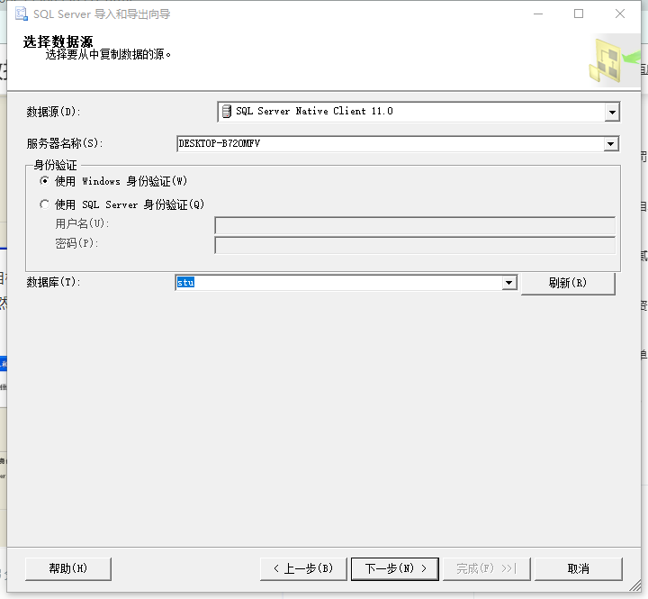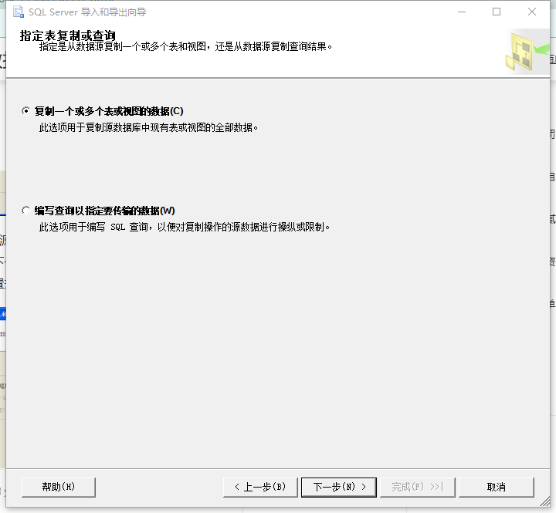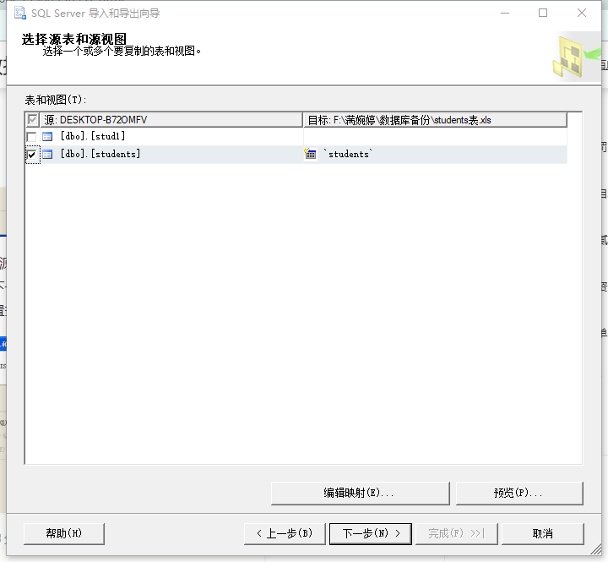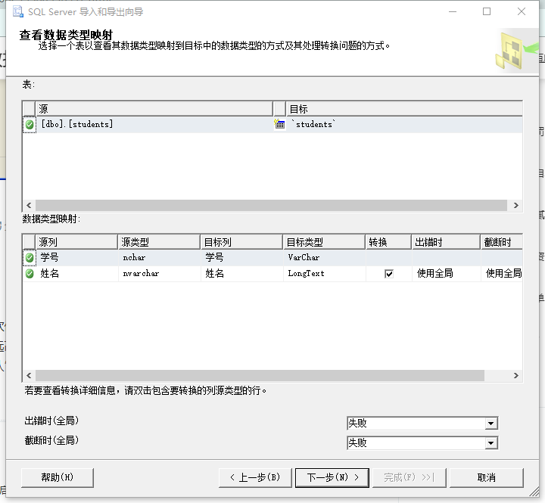
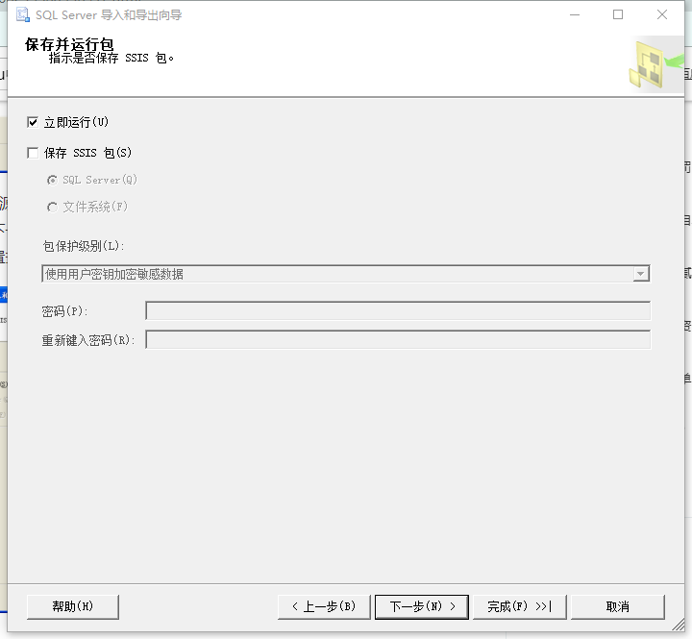

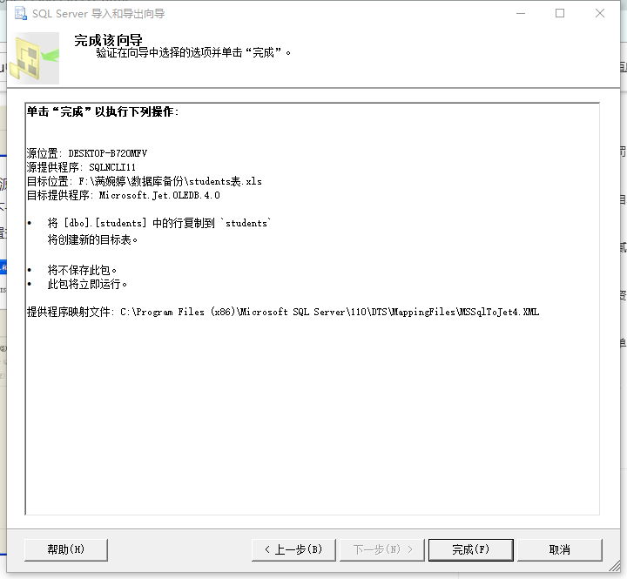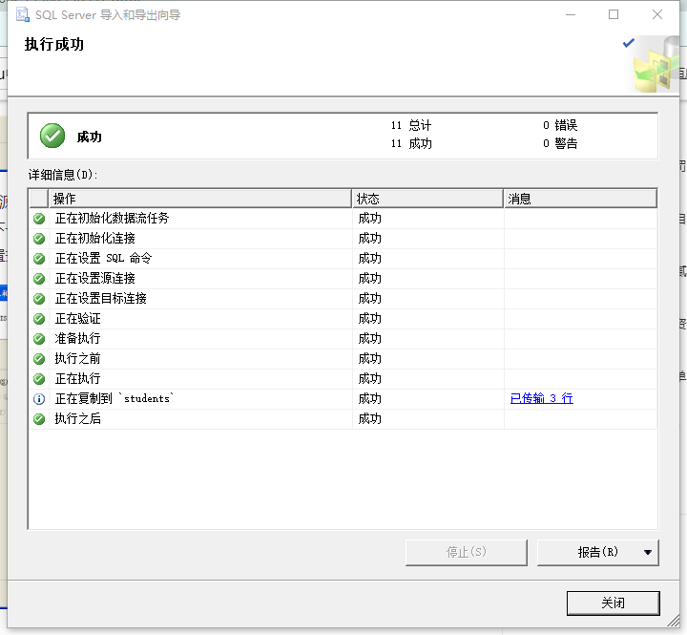
导出成功
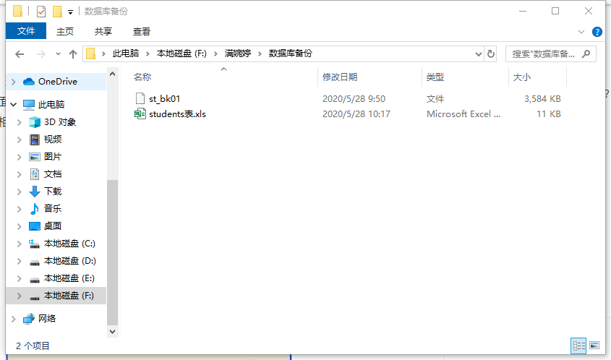
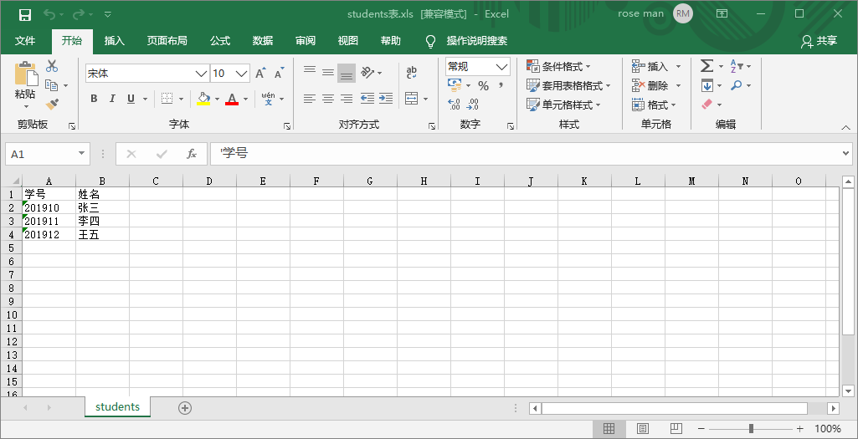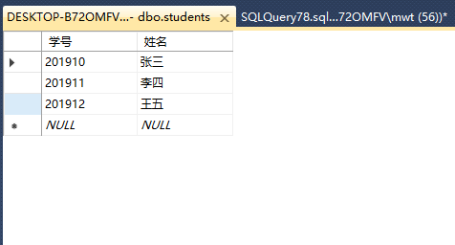
一致
②

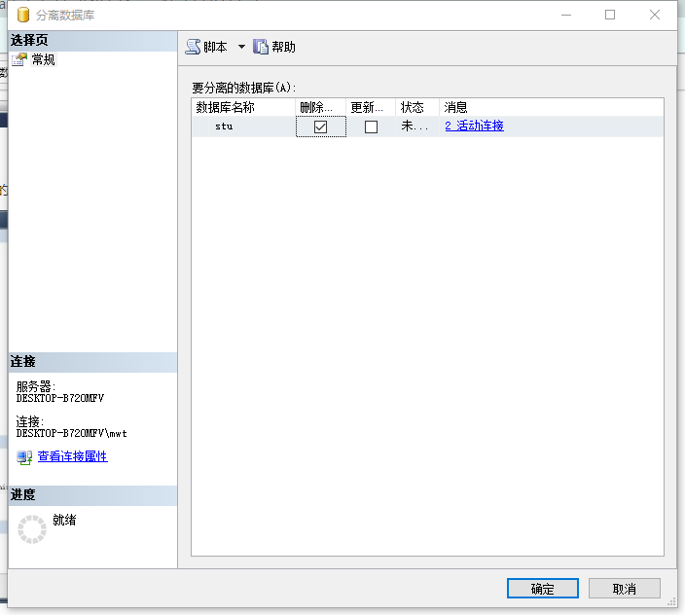
③
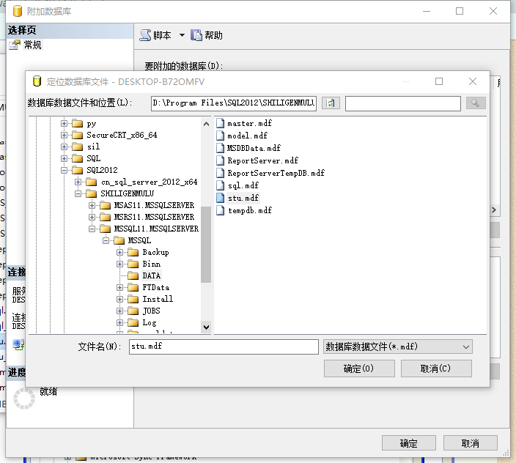

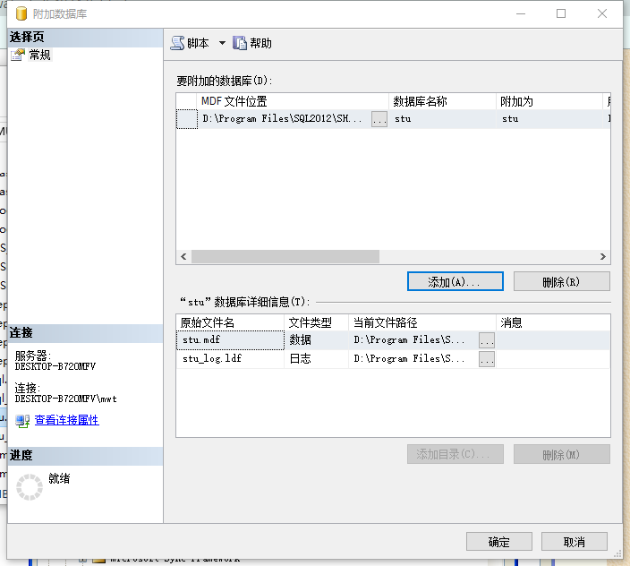

- 分析与总结：
- 本次实验实验界面操作颇多，并且像数据备份，还原，分离和附加这种操作平时会有很多应用，通过实验进一步加强了我对这些概念的理解，在操作上更加熟练。
- 实验过程中在stu备份失败，处理办法：选择选项-状态-限制访问-SINGLE_USER
